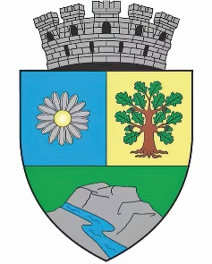
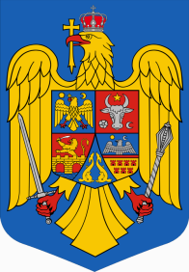
ROMÂNIA
JUDEȚUL BIHOR
MUNICIPIUL MARGHITA
MARGITTA MEGYEI JOGU VAROS

415300 - Marghita, jud. Bihor, telefon : +40259362001
Calea Republicii, nr.1, +40359409977
Cod fiscal 4348947 fax: +40359409982
e-mail:primaria@marghita.ro
Nr 3157 din 26.03.2025

Raport de specialitate

Prin finalizarea obiectivului de investiții ” Centrul Multifuncțional Recreativ Marghita ”și predarea lui , în urma recepției finale, către beneficiar, în speță Municipiul Marghita, ne preocupă menținerea acestei investii ca funcțională si respectarea condițiilor impuse din ghidul de finanțare și a obiectivelor la care ne-am angajat prin depunerea cererii de finantare , respectiv de a avea capacitatea de a asigura menținerea, întreținerea, funcționarea si exploatarea investiției pe totată perioada de durabilitate a contractului de finanțare.
Astfel ca măsură de atenuare a riscului de administrare neeficientă a viitorului Centru Multifuncțional Recreativ Marghita s-a prevăzut că după finalizare ”capacitatea de a asigura operarea și întreținerea investiției să fie asigurată de către societatea Parc Balneomar SA al cărui acționar unic este Municipiul Marghita. Trebuie sa remarcăm faptul ca la acea dată societatea Parc Balneomar SA administra Strandul Termal al orasului si avea in structură 8 persoane angajate . Pe această structură se urmărește acum de către finanțator , pe întreaga perioada de sustenabilitate de 5 ani ca indicator de rezultat următoarele :
” pentru a administra centrul nou creat,societatea va angaja încă 10 persoane care, încă din perioada de implementare a proiectului , vor fi instruite și vor participa la schimburi de experiență în centre recreative similare. Va fi elaborat un Regulament de organizare și funcționare și instituite proceduri pentru operarea in condiții optime a noului Centru. ”
Întrucât societatea Parc Balneomar SA Marghita este desfințată în prezent consider obligatorie înfintarea unei noi societăți comerciale sub aceeasi forma juridica. Pentru aceasta, in prezent s-a obținut rezervarea de denumire a societații sub aceeasi denumire .
Drept urmare consider oportună si legală inițierea proiectului de hotărâre pentru înființarea acestei societăți comeciale , prin acest proiect urmând a se stabili forma juridica – SA; întinderea patrimoniului societatii ; a sediului social, a punctului de lucru care propun sa fie la adresa CMR - str. I.C. Brătianu nr. 3 Marghita ; a organelor de conducere a societatii , numite inițial potrivit legii provizoriu , urmand ca ulterior să se realizeze procedura de selectie a organelor de conducere, potrivit Ordonanței de Urgență nr. 109/2011 privind guvernanța corporativă a întreprinderilor publice.

Compartiment afaceri europene
Dan Bosca

